STOWARZYSZENIE ELEKTRYKÓW POLSKICH
ODDZIAŁ BYDGOSKI
im. prof. Alfonsa Hoffmanna

ul. K. Gotowskiego 6 85-030 Bydgoszcz
tel. 506 976 676 e-mail:biuro@bydgoszcz.sep.com.pl www.bydgoszcz.sep.com.pl
KRS 0000032870 REGON 000671480 NIP 526-000-09-79
Konto: PKO BP I Oddział Bydgoszcz 72 1020 1462 0000 7502 0154 0624

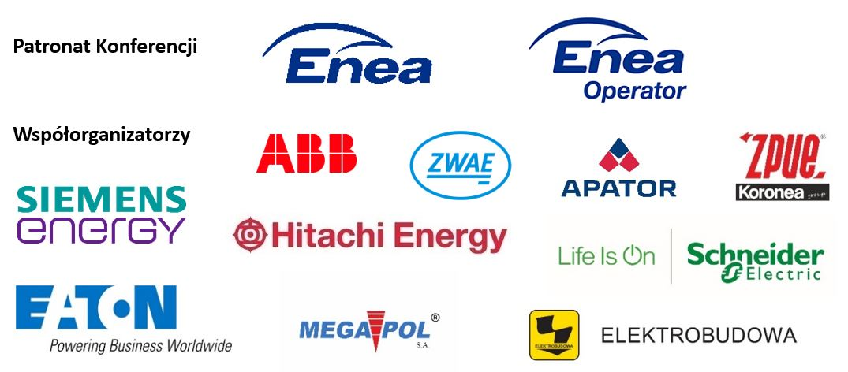

X Jubileuszowa Konferencja

Aparatura Łączeniowa „Łączniki 2024”
„Transformacja energetyczna – przyłączanie źródeł wytwórczych - wyzwania i rozwiązania techniczne”

2–4 października 2024 roku Hotel EVITA w Tleniu

Patronat honorowy
prof. Sławomir Cieślik - Prezes Stowarzyszenia Elektryków Polskich

Patronat naukowy
prof. zw. Piotr Borkowski - Politechnika Łódzka
dr hab. inż. Maksymilian Przygrodzki - Politechnika Śląska

Konferencja naukowo–techniczna ma na celu przedstawienie najnowszych osiągnięć naukowo–technicznych w zakresie rozwiązań technicznych stosowanych w sieciach elektroenergetycznych, ze szczególnym uwzględnieniem zagadnień bezpieczeństwa pracy i eksploatacji. Konferencja będzie forum umożliwiającym wymianę doświadczeń związanych z:
- eksploatacją urządzeń elektroenergetycznych,
- prowadzeniem ruchu sieci elektroenergetycznej z maksymalnym wykorzystaniem generacji OZE.

TEMATYKA REFERATÓW PREZENTOWANYCH NA KONFERENCJI

- Kierunki rozwoju wyłączników – alternatywne rozwiązania wobec wyłączników z gazem SF 6.
- Wymiana doświadczeń eksploatacyjnych wyłączników – panel dyskusyjny.
- Aktualne warunki pracy KSE – warunki bezpieczeństwa energetycznego Polski.
- Plany rozwojowe sieci elektroenergetycznej związane z przyłączaniem nowych źródeł OZE.
- Automatyka sieciowa związana z rozdysponowaniem mocy – rozwiązania techniczne.
- Kierunki rozwojowe elektrowni wodorowych i jądrowych w Polsce.
- Magazyny energii – wykorzystanie generacji OZE – rozwiązanie techniczne.
- Praktyka zarządzania ruchem elektroenergetycznych sieci dystrybucyjnych niskiego napięcia.
- Użytkowania prosumenckich mikroinstalacji fotowoltaicznych. Wpływ na kształt dobowych profili zapotrzebowania na moc.
- Kompensacja mocy biernej w sieci przesyłowej i dystrybucyjnej.
- Rozwiązania konstrukcyjne i doświadczenia eksploatacyjne wyłączników AC i DC w instalacjach fotowoltaicznych.

Ramowy Program Konferencji

Dzień pierwszy 02.10.2024

11:00–12:00 Przyjazd uczestników i zakwaterowanie. Ośrodek EVITA Tleń koło Świecia

12:00–12:30 Rozpoczęcie konferencji, otwarcie wystawy marketingowej
Wykład inauguracyjny

12:30–15:00 Sesja I: „Rozwiązania konstrukcyjne wyłączników AC i DC”
Referaty techniczne
Forum dyskusyjne

15:00–16:00 Przerwa obiadowa

16:00–17:30 Sesja II: „Wyzwania sieciowe związane z przyłączonymi OZE”
Referaty techniczne
Forum dyskusyjne

19:00 Spotkanie koleżeńskie

Dzień drugi 03.10.2024

9:30–11:00 Sesja III: „Prezentacje marketingowe – blok 1”
Prezentacje zgłoszonych firm

11:30–13:00 Sesja IV: „Elektrownie atomowe, wodorowe, wiatrowe i fotowoltaiczne”
Referaty techniczne
Forum dyskusyjne

14:00–15:00 Przerwa obiadowa

15:00–16:00 Sesja V: „Prezentacje marketingowe – blok 2”
Prezentacje zgłoszonych firm

16:15–17:00 Sesja VI: „Magazyny energii / Jakość Energii”
Referaty techniczne
Forum dyskusyjne

19:00 Spotkanie koleżeńskie

Dzień trzeci 04.10.2024

9:30–11:00 Wycieczka techniczna: zwiedzanie muzeum i elektrowni Żur

12:00 Obiad. Wyjazd uczestników

